Contacter la CRMA et les CMA de Nouvelle-Aquitaine #COVID_19
L'accueil physique des CMA est fermé au public jusqu’à nouvel ordre, toutes les formations et réunions d’information sont reportées. Néanmoins, nos équipes sont mobilisées pour répondre au mieux à vos attentes. Posez vos questions, nous vous répondons dans les meilleurs délais.

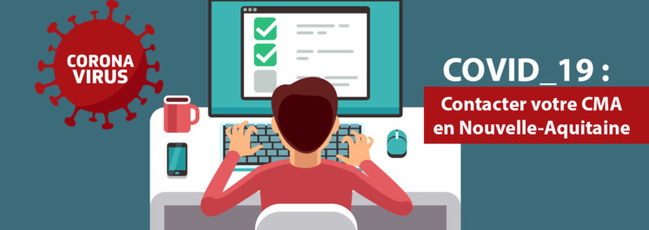

Contacter la CRMA Nouvelle-Aquitaine :

Posez votre question à l'aide de ce formulaire

Contacter votre CMA :

• En Charente :
Pour les artisans : www.cma-charente.fr
Pour les apprenants : www.cma-charente.fr Vos enseignants vous contacteront également via vos boites emails
Pour toutes questions : urgence.covid19-cma16@cma-charente.fr
• En Charente-Maritime :
www.cma17.fr (Artisans et Autre public)
www.cfa17.fr (Apprentis)
info-covid19@cm-larochelle.fr
Accueil : 05 46 50 00 00
• En Corrèze :
Accueil : 05 55 29 95 95
artisanat@cma-correze.fr
www.cma-correze.fr
• En Creuse :
Stéphanie Cout, 05 55 51 95 30
contact@cma-gueret.fr
• Dans les Deux-Sèvres :
N° info 05 49 77 87 82
info-coronavirus@cma-niort.fr
• En Dordogne :
soutien-covid19@cm24.fr
05 53 35 87 00
• En Gironde :
Formulaire de contact pour être rappelé.e
soutien-covid19@cm-bordeaux.fr
• En Haute-Vienne :
Stéphanie Audouin
05 55 45 27 00
• Dans les Landes :
05 58 05 81 81
soutien-covid19@cma-40.fr
• Dans le Lot-et-Garonne :
0805 950 006
soutien-covid19@cma47.fr
• Dans les Pyrénées-Atlantiques :
soutien-covid19@cma64.fr
SOS Artisans 05 59 55 12 02
• Dans la vienne :
Valérie Choulous, 05 49 88 13 01
soutien-covid19@cm-86.fr

